**Informações do Documento**

|  |  |  |
| --- | --- | --- |
| **Código** | **Nome do Documento** | **Analista** |
| **R001** | **Supervisório – Controle de temperatura – balcão de resfriados** | **Giovani Stefani** |

**Alterações no documento**

|  |  |  |
| --- | --- | --- |
| **Descrição** | **Data** | **Analista** |
| Criação do documento | **28/12/2016** | **Giovani** |
| Adicionado configurações do drive | 10/01/2017 | Giovani |
|  |  |  |
|  |  |  |
|  |  |  |
|  |  |  |
|  |  |  |
|  |  |  |

1. **Função da Aplicação**

A aplicação tem por finalidade controlar a temperatura dos balcões de resfriados.

1. **Tipo de Comunicação**

Será utilizado conversor de serial para wireless e de wireless para ethernet.

1. **Mapeamento de Tags.**

|  |  |  |  |  |
| --- | --- | --- | --- | --- |
| TAG | CAREL | Função | Descrição | Tipo de Dado (carel) |
| 4 | ST1 | Set point temperatura 1 | Set point sensor 1 | Word (A) |
| 5 | ST2 | Set point temperatura 2 | Set point sensor 2 | Word (A) |
| 6 | P1 | Set Point do Diferencial | Ajuste da variação da temperatura para acionamento. | Word (A) |
| 7 | P2 | Set Point do Diferencial 2 | Ajuste da variação da temperatura para acionamento. | Word (A) |
|  |  |  |  |  |
| 120 | C13 | Tipo de sensor |  | Integer (I) |
| 11 | P14 | Offset sensor 1 | Ajuste do range de leitura sensor 1 | Word (A) |
| 12 | P15 | Offset sensor 2 | Ajuste do range de leitura sensor 2 | Word (A) |
| 122 | C19 | Função do sensor |  | Integer (I) |
| 19 | P25 | Temp. Baixa sensor 1 |  | Word (A) |
| 20 | P26 | Temp. Alta sensor 1 |  | Word (A) |
| 31 | P31 | Temp. Baixa sensor 2 |  | Word (A) |
| 32 | P32 | Temp. Alta sensor 2 |  | Word (A) |
| 158 | C52 | Função do Display | O que vai ser mostrado no display | Integer(I) |
| 170 | P70 | Habilita tipo de operação | Para calendário ou não | Integer(I) |
| 57 |  | Reset de Alarme |  | Bit (D) |
|  |  |  |  |  |
| 227 |  | Status de saída 1 | Ligado=100 desligado = 0 | Integer (I) |
| 2 |  | Temperatura sensor 1 |  | Word (A) |
| 3 |  | Temperatura sensor 2 |  | Word (A) |
| 56 |  | Alarme de sensor com erro |  | Bit (D) |
|  |  |  |  |  |
| 206 | tON=D | Dia para ligar |  | Integer (I) |
| 207 | tON=H | Hora para ligar |  | Integer (I) |
| 208 | tON=N | Minuto para ligar |  | Integer (I) |
| 209 | tOFF=d | Dia para desligar |  | Integer (I) |
| 210 | tOFF=h | Hora para desligar |  | Integer (I) |
| 211 | tOFF=n | Minuto para desligar |  | Integer (I) |
|  |  |  |  |  |
| 101 |  | Ajuste do ano no relógio |  | Integer (I) |
| 102 |  | Ajuste do mês no relógio |  | Integer (I) |
| 103 |  | Ajuste do dia da semana no relógio |  | Integer (I) |
| 104 |  | Ajuste do dia do mês no relógio |  | Integer (I) |
| 105 |  | Ajuste da hora no relógio |  | Integer (I) |
| 106 |  | Ajuste do minuto no relógio |  | Integer (I) |

1. Configuração de conexão Modbus do Carel:

* Baud rate: 19200;
* Data bits: 8;
* Parity: none (disable);
* Stop bits: 2;
* Start bits:1;

1. Requisitos

* Temperatura do espeto: Se temperatura menor que 25ºc deve aparecer “Desconectado” no display, se não a temperatura. Se temperatura espeto mairo que 25 ºC gravar no banco.

1. Objetos da Aplicação
2. **XObjects**

**XOBalcaoQuente**

**Propriedades**:

|  |  |  |
| --- | --- | --- |
| Nome | Tipo | Texto de Ajuda |
| XOTempInterna | Double | Temperatura Interna do balcão |
| XOSetPointTempInterna | Double | Set Point Temperatura Interna |
| XOSetPointAlarmeTempAlta | Double | Set Point alarme para Temperatura Interna Alta |
| XOSetPointAlarmeTempBaixa | Double | Set Point alarme para Temperatura Interna Baixa |

**XOConfigAvancado**

|  |  |  |
| --- | --- | --- |
| Nome | Tipo | Texto de Ajuda |
| XOTempInterna | Double | Temperatura Interna do balcão |
| XOSetPointTempInterna | Double | Set Point Temperatura Interna |
| XOSetPointAlarmeTempAlta | Double | Set Point alarme para Temperatura Interna Alta |
| XOSetPointAlarmeTempBaixa | Double | Set Point alarme para Temperatura Interna Baixa |

1. **XControl**

**XCBalcaoQuente**

**Tela:**

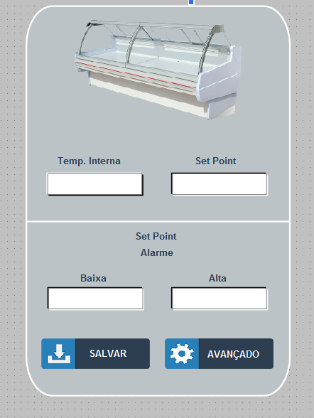

**Objetos de Tela:**

* Imagem do balcão
  + nome: FiguraBalcaoQuente;
* Lable Temp. Interna
  + nome: Txt_Temp. Interna;
  + Tamanho da Fonte: 5;
* Display Temperatura Interna
  + nome: DisplayTempInt;
  + Tamanho da Fonte: 8;
* Lable Set Point da Temperatura
  + Nome: txt_setpoint;
  + Tamanho da Fonte: 5;
* Display SetPoint Temperatura Interna
  + Nome: DisplaySetPoint;
  + Tamanho da Fonte: 8;
* Label Set Point Alarme 1
  + Nome: txt_setpointAlarme1;
  + Tamanho da Fonte: 5;
* Label Set Point Alarme 2
  + Nome: txt_setpointAlarme2;
  + Tamanho da Fonte: 5;
* Label Set Point Alarme Baixo
  + Nome: txtsetpointBaixa;
  + Tamanho da Fonte: 5;
* Display SetPoint Alarme de Temperatura Baixa
  + Nome: DisplaySetPointBaixa;
  + Tamanho da Fonte: 8;
* Label Set Point Alarme Alto
  + Nome: txtsetpointAlta;
  + Tamanho da Fonte: 5;
* Display SetPoint Alarme de Temperatura Alta
  + Nome: DisplaySetPointAlta;
  + Tamanho da Fonte: 8;
* Botão Salvar
  + Nome: btnSalvar;
  + Tamanho: 900 x 3238;
* Botão de Configurações Avançadas
  + Nome: btnAvancado;
  + Tamanho: 900 x 3238;

|  |  |  |
| --- | --- | --- |
| Nome | Tipo | Texto de Ajuda |
| FonteTempInt | XOBalcaoQuente | Objeto do balcão quente associado a temperatura |
| FonteSetPointTempInt | XOBalcaoQuente | Objeto do balcão quente associado ao setpoint da temperatura |
| FonteSetPointAlarmeAlta | XOBalcaoQuente | Objeto do balcão quente associado ao setpoint de alarme da temperatura alta |
| FonteSetPointAlarmeBaixa | XOBalcaoQuente | Objeto do balcão quente associado ao setpoint de alarme da temperatura baixa |